西南交通大学2018-2019学年第(II)学期半期考试试卷
班 级 学 号 姓 名
密封装订线 密封装订线 密封装订线
课程代码 3271018 课程名称 复变函数A 考试时间 90分钟
题号 | 一 | 二 | 三 | 四 | 总成绩
得分

阅卷教师签字：

一、填空题(每小题5分，共20分)
1. 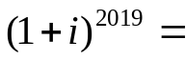 ；
2. 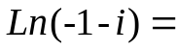 ；
3. 积分 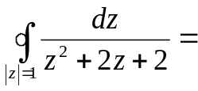 ；
4. 复数域下求方程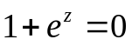的解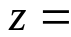 ；

二、解答题 (每小题8分，共24分)

- 设
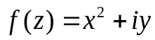
试论述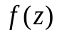在何处可微？何处解析？若可微，求出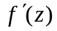；(8分)

- 计算积分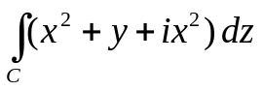 ，积分路径是连接由到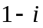的直线段；(8分)

- 验证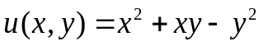是平面上的调和函数，并求以此为实部的解析函数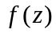，
使其满足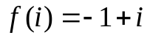；(8分)

三、计算下列积分(第8、9小题各8分，第10、11小题各10分，共36分)

8. 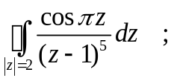 (逆时针) 9. 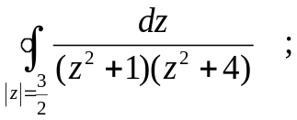(逆时针)

- 求积分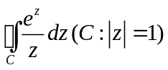 ，并证明 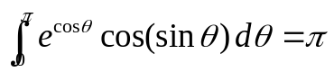.

- 试沿区域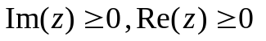内的圆弧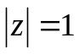，计算积分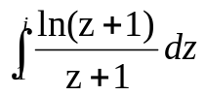 的值；

- 综合迁移题 (共20分)
- 设是从原点到点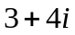的直线段，试求积分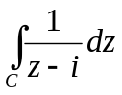绝对值的一个上界；(8分)

- 试求多值函数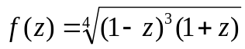在割去线段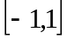的平面上可以分出四个
单值解析分支. 求函数在割线上岸取正值的那个分支在点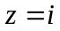的值. (12分)

